DECLARATORIA DE INEXISTENCIA
El Paisnal 06 de Abril de 2022

Público en general

Presente.

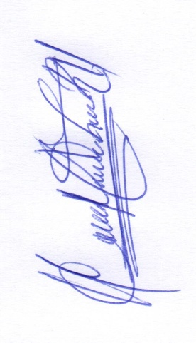
Por este medio , la Alcaldía Municipal de la ciudad de El Paisnal , hace del conocimiento general en cumplimiento A la Ley de Acceso a la Información Pública a la información brindada por la unidad de proyectos lo cual lo entrego por escrito que al mes de Enero del año 2022 no se encuentra información de proyectos en ejecución o ejecutados en archivos de la unidad de proyectos Por lo tanto no se puede ser publicada y para los efectos pertinentes se extiende la presente.

Licda. Clelia Mairena Leiva de Villatoro
Oficial de Información

